**var** x,y: integer;

**function** stepen(a, b: integer): integer;

**begin**

**if** b = 0 **then**

stepen := 1

**else**

stepen := a * stepen(a, b-1);

**end**;

**begin**

writeln('число?');

readln(x);

writeln('степень?');

readln(y);

writeln('Ответ:',stepen(x,y));

**end**.

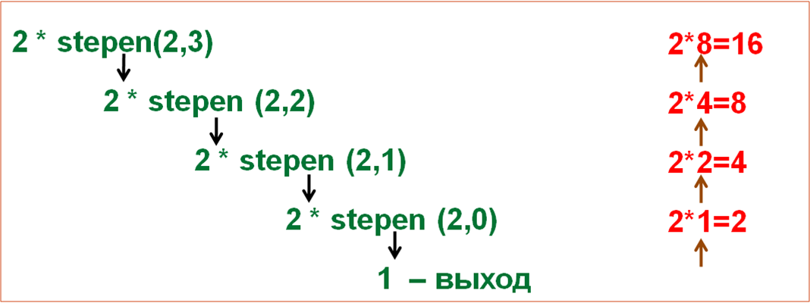

Код реализует функцию возведения числа в степень, используя рекурсию.

Сначала задается две переменные x и y типа integer для хранения возводимого числа и степени.

Затем определяется функция stepen, которая принимает два аргумента a и b типа integer. В теле функции используется условие if, чтобы определить, что делать, если b равно 0. Если b равно 0, то функция возвращает 1, так как любое число в степени 0 равно 1.

Если b не равно 0, то функция вызывает саму себя, уменьшая b на 1, и возвращает результат a * stepen(a, b-1), что является результатом умножения числа a на результат предыдущего вызова функции.

В главной части кода выводятся сообщения для запроса ввода